巧兒護企畫書：臨托即時派單平台
Oct 21, 2026 · @tool · 資訊管理 mini project，2026-11-04 課堂報告

執行摘要
巧兒護是臨時托兒的即時派單平台：家長一句話發出急托需求，系統 30 分鐘內派到一位已驗證、可追蹤的保母。
現有方案都解不了「早上 7 點孩子發燒、幼兒園不收、夫妻都要上班」這個場景。Facebook 與 Line 社團等回覆要數小時，Bananny 是預約制，不處理急單。巧兒護用三個機制補上這個缺口：
- 即時派單引擎：保母預先標記待命時段與可到達區域，需求進來後依距離、資格、信任分數排序並同時推播，先接先得。
- AI 信任評分：整合證照驗證、評價、透明托育出席率與糾紛紀錄，產出可解釋的分數，降低家長把孩子交給陌生人的決策成本。
- 透明托育：保母自選開啟的服務直播，只有該次家長能看，7 天後自動刪除。
商業模式以家長端收費：成交佣金 15%，加急單 20%，加上「急托保障」月費。保母免月費入駐，並從家長月費中提撥待命獎金，解決雙邊平台的供給冷啟動。第一階段鎖定台北市大安區單一行政區驗證，再擴到北北桃。
本企畫書由原台大車庫申請書改寫而成。原版是通用型托育媒合，本版把主軸收斂到臨托急單，並補上 Value Proposition Canvas、Business Model Canvas 與 AI 參與軌跡，以符合課程評分要求。

問題與現況替代方案
核心問題是臨托需求急迫，但現有管道都以「慢速、依賴人工溝通」的方式媒合，回應時間和信任建立都跟不上。
誰的問題
- 雙薪家庭：幼兒園學生因病缺席率約三成（原申請書估計），每次生病就是一次「誰請假」的協商，多數落在母親身上。
- 持證保母與幼教系學生：有空檔但沒有穩定接單管道，在社團貼文等家長私訊，也擔心進入陌生家庭被誣陷。
- 社會層面：托育彈性不足直接影響女性就業與生育意願。
現有替代方案與弱點
方案 | 優點 | 在臨托場景的弱點
Facebook / Line 社團 | 免費、覆蓋率最高、成交量最大 | 貼文等回覆數小時；無身分驗證；訊息被淹沒；全靠私訊溝通
Bananny（主流媒合平台） | 專注托育、有證照審核、Line 通知 | 預約制流程，無急單派遣；媒合後無附加價值，用戶跳單轉回社群；服務過程無保障
Nanybear、1111 家教網 | 有一定流量 | 定位偏長期請托或家教，不處理臨托
親友支援 | 信任最高 | 雙薪小家庭沒有穩定可用的親友，不可預期
從成交量看，社群平台遠大於媒合平台。現有媒合平台做不起來的原因不是沒人用，而是「媒合」本身沒有足夠的附加價值，用戶找到人就離開。臨托急單是少數天然抗跳單的場景：家長沒時間比價，保母也不會為一次性的單子另建私下關係。這是巧兒護選擇從臨托切入的主要理由。

目標客群與人物誌
付費客群是雙薪小家庭的急托家長；供給端是有彈性時間的持證保母與幼教系學生。
主要人物誌：家長端
欄位 | 內容
姓名與身分 | 小潔，35 歲，行銷經理，居台北市大安區
家庭 | 先生是工程師，兩人都有固定會議；孩子 2 歲，讀私立幼幼班
頻率 | 孩子一年生病 8 到 10 次，每次幼兒園要求在家休息 1 到 3 天
現在怎麼解 | 先打給婆婆，婆婆不在就在媽媽社團貼文，最後通常是自己請假
最痛的瞬間 | 早上 7 點量到 38.5 度，9 點有客戶簡報，沒有人可以求助
願意付多少 | 請假一天損失超過 3,000 元薪資與一次客戶信任，多付 100 到 300 元找到可靠的人是划得來的
信任門檻 | 要知道對方是誰、有沒有證照、別的家長怎麼評，最好能看到孩子的狀況
供給端兩類保母
類別 | 特徵 | 為什麼願意待命
幼教系學生 | 課表彈性，有空堂、沒課的早上；想累積實務經驗與評價 | 待命獎金加接單收入，比超商打工時薪高；平台評價可帶進未來履歷
離開幼兒園的持證保母 | 有保母技術士證，不想回高工時低薪的園所；有穩定自我排班的需求 | 免月費入駐，自己標待命時段；透明托育證明自己的專業，不怎被誣陷
幼兒園在職教師不列為供給對象：急單集中在平日早上，與他們的上班時間重疊。

Value Proposition Canvas
以急托家長小潔為對象。左半是 Customer Profile，右半是 Value Map，每一列左右對應。
Jobs 對 Products & Services
客戶要完成的事 | 巧兒護提供的產品與服務
在 2 小時內找到人接手照顧生病的孩子 | 一句話發單、排序推播、先接先得的即時派單
確認對方可信，不用花時間數證照與評價 | 可解釋的信任評分與證照驗證
上班時知道孩子的狀況 | 透明托育直播、服務結束後的照顧紀錄
不用每次從零開始 | 急托保障會員：優先派單、常用保母名單、孩子資料預存
Pains 對 Pain Relievers
痛點 | 止痛方案
社團貼文等數小時沒人回 | 30 分鐘內回應承諾，超時自動擴大推播範圍
不敢把孩子交給完全陌生的人 | 身分與證照驗證、信任分數、其他家長評價
擔心虐兒或疏忽照顧 | 自選直播、托育保険、糾紛仲裁
臨時請假損失薪資與信用 | 一次 1,400 元左右的服務費遠低於請假成本
每次都要重新講孩子的狀況和家裡規矩 | 孩子檔案預存，派單時自動附給保母
Gains 對 Gain Creators
期待的獲得 | 獲利創造
穩定、可預期的後援 | 急托保障會員的回應時間承諾與優先派單
孩子有熟悉的照顧者 | 常用保母名單，排序時優先配對曾服務過的保母
在公司不被視為「常請假的媽媽」 | 從請假變成準時上班，影響職涯的是保母不是自己
安心感 | 隨時可看直播與服務後的照顧紀錄
兩邊的 Fit 在「速度」與「信任」兩條線上都成立；現有替代方案最多只滿足其中一條。

解決方案與核心機制
巧兒護的核心是即時派單引擎，AI 信任評分是它的排序依據，透明托育是信任分數的資料來源之一。三者扣成一個循環。
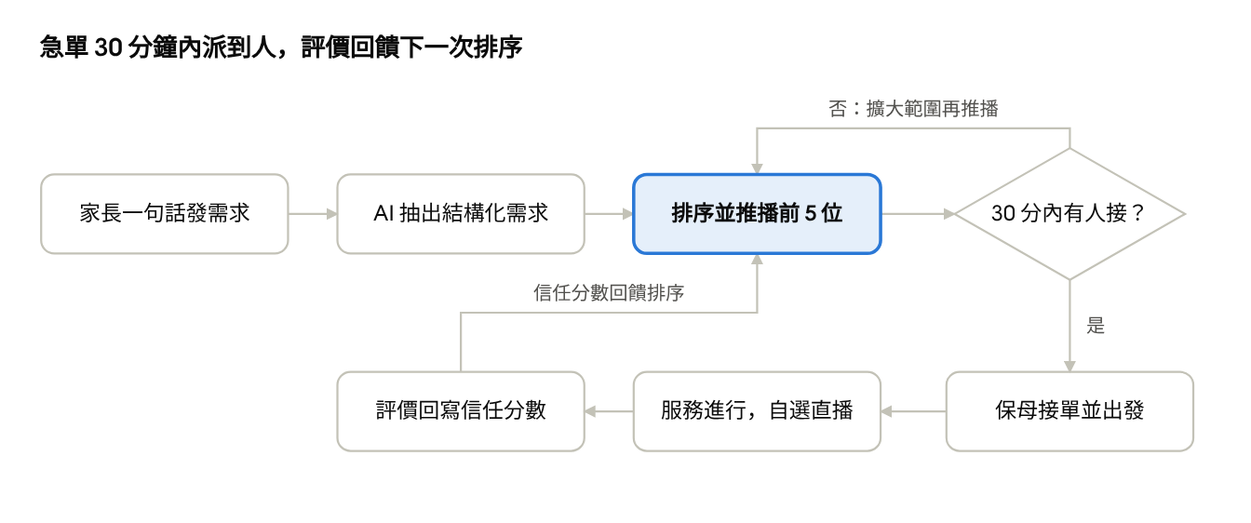
派單流程 · 7 步、1 判斷、2 回饋
家長發單後由 AI 抽出結構化需求、排序推播、先接先得；30 分鐘沒人接就擴大範圍再推，服務後的評價回寫信任分數，影響下一次排序。
1. 即時派單引擎
- 保母端：預先標記待命時段（例如平日 7 到 12 點）與可到達行政區，待命中可領待命獎金。
- 家長端：用一句話發單，例如「小孩 2 歲發燒，8 點要人到大安區，要會換尿布」。LLM 抽出時間、地點、年齡、技能要求、特殊狀況，不用填表。
- 排序因子：距離與預估到達時間、證照與年齡層經驗、信任分數、是否曾服務該家庭。同時推播前 5 位，先接先得。
- 回應承諾：急托保障會員 30 分鐘內沒人接單，自動擴大到鄰近行政區並升級為加急單。
2. AI 信任評分
- 輸入：身分與證照驗證結果、家長評價、準時率、透明托育開啟率、糾紛紀錄、平台內成交次數。
- 輸出：一個 0 到 100 的分數，附三到四條可讀的理由，例如「持保母技術士證」「12 次服務全準時」。分數必須可解釋，不做黑箱。
- 這也是平台內成交的誘因：分數只在平台內累積，跳單就沒有紀錄。
3. 透明托育（直播）與邊界條件
- 由保母在個人頁自選是否開啟，不強制；開啟者在信任分數上加分。對保母也是保護，避免被誣陷。
- 只有該次服務的家長能觀看；服務結束後保留 7 天自動刪除；不做任何雲端影像分析。
- 呼應衛福部推動托育機構「監管雲」的政策趋勢，法律依據見法律與風險一節。
直播異常偵測（哭聲、長時間無人）列為未來展望，不在本階段範圍。

Business Model Canvas
九格中最關鍵的是收入來源、關鍵活動與通路，三者都圍繞「讓待命供給存在」這件事。
格 | 內容
Customer Segments | 付費方：台北市大安區 0 到 6 歲幼兒的雙薪家庭。供給方：幼教系學生、離開幼兒園的持證保母
Value Propositions | 家長：30 分鐘內派到可信的人，過程看得到。保母：免月費、自排待命、待命有獎金、評價變成可帶走的履歷、直播保護自己
Channels | 家長：大安區媽媽 Line 群與 Facebook 社團、幼兒園與親子館合作、CEO 經營的糕專。保母：國北教等幼教系系學會、CEO 業界人脈。產品：Line 登入的網頁 App，推播走 Line
Customer Relationships | 家長：急托保障會員制、常用保母名單。保母：個人頁與信任分數、待命社群。雙方：糾紛仲裁窗口
Revenue Streams | 成交佣金 15%，加急單 20%；家長急托保障月費 249 元；未來：企業員工福利方案
Key Resources | 待命保母池；排序與信任評分模型與其累積的成交與評價資料；CEO 的幼教業界信任與糕專；法律長的托育法規專業
Key Activities | 維持待命池密度（招募、驗證、待命獎金）；派單與排序模型的調校；身分與證照審核；糾紛處理
Key Partners | 托育責任険保険公司；幼教系所（供給與學分合作）；幼兒園與親子館（家長通路）；Line（登入與推播）；未來：社局與居家托育服務中心
Cost Structure | 待命獎金與保険（變動）；後端與 LLM API 費（變動，每單極低）；審核人力、行銷、团隊薪資（固定）
比起原申請書，最大的調整是把保母月費從收入改成成本（待命獎金）。理由是供給是稀缺的一方，向稀缺方收費會把他們趕回 Facebook 社團。

定價與收入模式
只向家長收費，保母免費入駐並領待命獎金。每單平台毛利約 200 元，家長多付的金額遠低於請假一天的損失。
收費項目
項目 | 對象 | 金額 | 買到什麼
成交佣金（一般單） | 家長 | 服務費的 15% | 派單、驗證、保険、仲裁
成交佣金（加急單，2 小時內到） | 家長 | 服務費的 20% | 同上，加上擴大推播與保母加急獎金
急托保障月費 | 家長 | 249 元/月 | 優先派單、30 分鐘回應承諾、孩子檔案、常用保母名單
保母月費 | 保母 | 0 元 | 原申請書的 299 元取消
待命獎金（支出） | 保母 | 每半天待命 50 元，每月上限 600 元 | 由家長月費提撥，換取保母在平日早上標記待命
單次服務的資金流
假設時薪 400 元、平均 3.5 小時，一次服務費 1,400 元（沿用原申請書）。
項目 | 一般單 | 加急單
家長支付 | 1,610 元 | 1,680 元
保母實收 | 1,400 元 | 1,400 元 + 加急獎金 100 元
平台毛利 | 210 元 | 180 元
假設加急單佔四成，平均每單平台毛利約 198 元；下一節的試算以此為基礎。
為什麼家長願意多付
小潔請假一天的薪資損失超過 3,000 元，與平台收取的 210 到 280 元佣金相比，差距超過十倍。Bananny 的佣金水準在 10% 左右，巧兒護高出的部分對應「即時」與「回應承諾」，屬於急迫需求的溢價。
待確認：月費 249 元是 199 到 299 區間的中間值，建議在用戶訪談時用「你願意每月付多少買一個 30 分鐘內有人的保證」驗證。

市場規模與敏感度
第一年只做台北市大安區，基準情境月營收約 7 萬元；這個數字不大，但是驗證派單模型所需的規模，擴到北北桃後才是生意。
起步市場
- 台北市 113 年 6 歲以下幼兒 124,422 人（原申請書引民政局資料）。
- 大安區人口約佔台北市 12%，推估 6 歲以下幼兒約 14,700 人（近似值，待查台北市民政局各區年齡統計後替換）。
- 選大安區的理由：雙薪高所得家庭密度高、行政區面積小利於 30 分鐘到達、鄰近國北教與台大的學生供給。
三種情境（大安區，每月）
共同假設：每位活躍家長每月 2 次、每單平台毛利 198 元、三成家長訂閱 249 元月費、每位活躍保母每月最多 20 單。
情境 | 滲透率 | 活躍家長 | 每月單數 | 佣金毛利（元） | 月費收入（元） | 月營收合計（元） | 需要的活躍保母
保守 | 0.5% | 74 | 147 | 29,100 | 5,500 | 34,600 | 8
基準 | 1.0% | 147 | 294 | 58,200 | 11,000 | 69,200 | 15
積極 | 2.0% | 294 | 588 | 116,400 | 21,900 | 138,300 | 30
待命池要比「需要的活躍保母」多三倍，因為急單集中在平日早上，同一時段要有多人可接。基準情境需要約 45 位待命保母。
擴張後的規模
北北桃 6 歲以下幼兒共 442,714 人。同樣假設下滲透率 1% 時月營收約 208 萬元，與原申請書的 130 萬元屬同一數量級，但本版的每一個假設都可以被單獨質疑與替換。
最敏感的假設
- 每月 2 次。孩子一年生病 8 到 10 次，不是每次都找平台；若降到 1 次，佣金收入減半。
- 訂閱率 30%。這是最沒有依據的數字，要靠訪談驗證。
- 供給密度。待命池不足時 30 分鐘承諾就破功，整個價值主張崩潰。

上市策略與冷啟動
先建供給、再開需求：待命池沒有 50 人之前不對家長開放，因為第一批家長若遇到 30 分鐘沒人接，就不會回來。
第一步：待命池（上線前 8 週）
- 國北教幼教系：透過 CEO 的系友與系學會招募，目標 30 位學生，鎖定平日早上有空堂者。
- 離職持證保母：CEO 五年業界人脈與糕專，目標 20 位。
- 上線前完成身分與證照驗證，每人發待命獎金預付額度，換取承諾每週至少標記兩個平日早上待命。
第二步：第一批家長（上線後 4 週）
- 大安區媽媽 Line 群與 Facebook 社團：由 CEO 以幼教專業身分發文，內容是「孩子發燒時的急托指南」而不是廣告。
- 幼兒園合作：園所在通知家長「孩子發燒請接回」時附上巧兒護連結，這是需求發生的當下。
- 首月免佣金，月費免費試用 30 天，目標 100 位註冊家長、30 次成交。
第三步：驗證指標（上線後 3 個月）
指標 | 目標 | 為什麼是這個指標
30 分鐘內接單率 | 80% 以上 | 價值主張是否成立
平台內重複成交率 | 50% 以上 | 是否真的抗跳單
月費轉換率 | 20% 以上 | 收入模型的最弱假設
待命保母每週待命時段 | 平均 2 個以上 | 供給密度能否維持
指標未達時的調整順序：先加待命獎金，再縮小區域，最後才調佣金。

法律與風險
法律面有法律長的研究書背書，真正的風險在供給密度與安全事件，兩者都有對策但都不能完全消除。
法律依據（摘自原申請書法律研究書）
- 保母媒合：服務者須符合兒少權法第 26 條，即持有保母技術士證。平台在驗證階段把關，無證者不能接托育單。
- 陪玩姊姊：在家長在場且不負責清潔、餵食與安全照護的前提下，不屬兒少權法第 25 條的居家式托育服務。本版以臨托為主，陪玩姊姊降為次要服務。
- 直播：雙方在媒合契約中明示同意，無刑法第 315 之 1 條問題；呼應兒少權法第 77 之 1 條托嬰中心監視器規定與衛福部監管雲政策。本版再加上保母自選、僅該次家長可看、7 天刪除，符合個資法的最小蒐集原則。
風險與對策
風險 | 影響 | 對策
待命池不足，30 分鐘承諾破功 | 價值主張崩潰，家長流失 | 供給先行、待命獎金、承諾只給月費會員、區域縮小
托育過程發生意外或虐待 | 品牌致命打擊 | 證照驗證、托育責任険、透明托育、仲裁機制；契約明訂平台為居間方
跳單 | 佣金收不到 | 急單天然抗跳單；信任分數與保険只在平台內成交才有
Bananny 跟進急單功能 | 差異化被抹平 | 待命池與信任資料是累積型資產，先做者有密度優勢；在大安區做到接單率 80% 就是護城河
家長月費轉換率不如預期 | 收入缺口 | 月費改為年費折扣或併入企業員工福利
直播隱私爭議 | 保母或輿論反彈 | 自選、限定觀看者、7 天刪除、不做雲端分析；對外說明是保護雙方

AI 參與軌跡
AI 在本專案負責提出選項與生成初稿，每個關鍵決定都由團隊選擇或否決。以下表格需持續補充到報告前一天。
日期 | 階段 | 工具 | AI 給了什麼 | 團隊怎麼處理
2026-10-21 | 評估原計畫 | Claude | 指出原申請書是「另一個 Bananny」，給三個方向：原樣沿用、重做差異化、換題 | 選重做差異化，保留市場與法律研究
2026-10-21 | 定主軸 | Claude | 建議主打臨托即時媒合，理由是急單抗跳單 | 接受
2026-10-21 | 核心機制 | Claude | 提三個 AI 功能：派單引擎、信任評分、直播異常偵測 | 否決異常偵測為核心：隱私爭議大、10 分鐘講不完，改放未來展望
2026-10-21 | 定價 | Claude | 建議取消保母月費、佣金拉到 15% 與 20% | 接受，金額待訪談驗證
2026-10-21 | 市場數字 | Claude | 原申請書的 1% 滲透率無依據，改單一行政區加三情境 | 接受；大安區幼兒數為 AI 推估，團隊需查民政局資料替換
2026-10-21 | 企畫書 | Claude | 生成本文件初稿與派單流程圖 | 待團隊逐節審閱修改
（待填） | 原型 | Claude 產 HTML
（待填） | 簡報視覺 | Gamma 或 Canva AI
（待填） | 圖像 | Midjourney 或 Ideogram
簡報要講的「AI 錯了、我們修正」例子
- AI 在定價一節先寫每單毛利 238 元，與同一節的加急獎金計算矛盾，實際是 198 元。數字一致性要靠人訂。
- AI 第一版把直播異常偵測當作差異化選項，團隊從幼教現場經驗判斷保母會抗拒，改為自選。
- 原申請書（也是用 AI 輔助寫的）保母月費寫 299 元卻用 499 元計算，這類錯誤是 AI 生成內容未經檢查的典型痕跡。

團隊、分工與時程
創業團隊三人各擁有一塊專業，課堂專案也分三條線並行，10/25 前各自交初稿。
創業團隊（依原申請書）
角色 | 姓名 | 背景 | 在本計畫的資產
CEO，幼教產業專家 | 徐采葵 | 國北教幼教系，5 年保母與陪玩經驗，現任公立幼兒園教師，經營糕專 | 供給端人脈、家長通路、幼教業內判斷
CTO | 李承軒 | 台大資管系，網頁開發，國泰金控實習工程師 | 派單引擎與原型
CLO | 龔與正 | 台大法律系，法研所，律師高考及格，曾撰寫托嬰中心監視設備法規修正意見書 | 直播與托育法規的合規設計
課堂專案分工（三人）
代號 | 負責 | 交付物
A | 原型與機制 | 單一 HTML 雙端並排可點擊原型、AI 一句話轉結構化需求、派單流程圖、AI 軌跡表的技術部分
B | 商業模式 | Value Proposition Canvas、Business Model Canvas、人物誌、顧客旅程圖
C | 數字與簡報 | 市場與定價試算表、敏感度、簡報視覺整合、講稿與計時
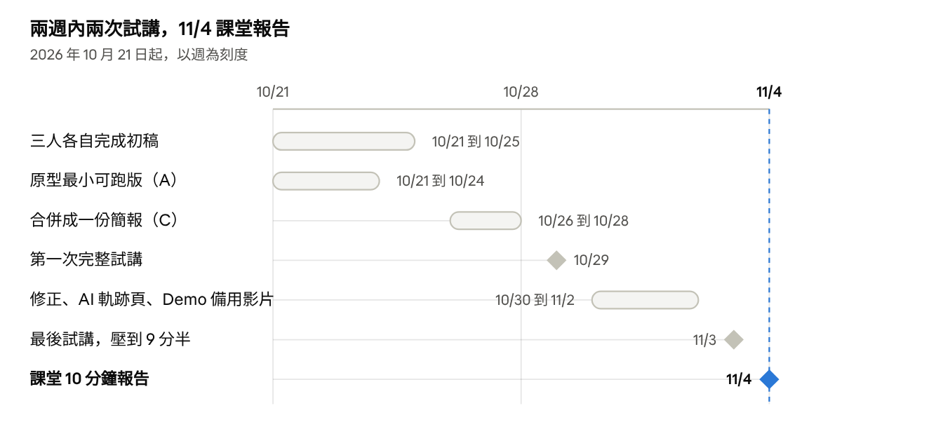
時程 · 2026-10-21 到 2026-11-04，7 個里程碑
原型要在 10/24 先有能跑的最小版，B 與 C 才能截圖進簡報；兩次試講之間留四天修正。

附錄
A. 原型規格
單一 HTML 檔，離線可跑，手機尺寸的家長端與保母端並排。
畫面 | 端 | 內容
1. 發單 | 家長 | 一個輸入框。輸入「小孩 2 歲發燒，8 點要人到大安區，要會換尿布」
2. 結構化確認 | 家長 | AI 抽出的欄位：時間、地點、年齡、需求技能、特殊狀況；家長可改後送出
3. 推播 | 保母 | 3 秒後彈出卡片：距離、預估到達、孩子概要、費用、接單按鈕；倒數 30 分鐘
4. 配對成功 | 家長 | 保母卡片：照片、信任分數與三條理由、證照、曾服務次數、是否開啟透明托育
5. 服務中 | 家長 | 直播畫面示意（靜態圖）、預計結束時間
6. 評價 | 家長 | 星級與一句話；送出後保母端信任分數跳動
AI 結構化那一步有兩個實作選項：真的呼叫模型（需網路，現場有風險），或預寫三組範例模擬。建議兩者都做，現場用模擬，備用影片用真的。
B. 簡報 11 頁結構（10 分鐘）
- 場景開場（0.5 分）：早上 7 點，孩子 38.5 度，兩人都有 9 點的會議。
- 問題與現況替代方案（1 分）。
- 一句話解法與定位（0.5 分）。
- Value Proposition Canvas（1 分）。
- 核心機制流程圖（1 分）。
- Demo（2 分）。
- Business Model Canvas（1.5 分）：口頭只講收入、關鍵活動、通路。
- 市場與數字（1 分）。
- 上市計畫與冷啟動（0.5 分）。
- AI 參與軌跡（0.5 分）。
- 團隊與風險（0.5 分）。
C. 待確認事項
- ☐ 查台北市民政局大安區 0 到 6 歲人口，替換 14,700 這個推估值。
- ☐ 用 3 到 5 位家長訪談驗證月費 249 元與訂閱意願。
- ☐ 確認托育責任険的保費量級，補進成本結構。
- ☐ 決定原型的 AI 結構化是真呼叫還是模擬。
- ☐ 填入課堂分工 A、B、C 的姓名。
- ☐ 每次用 AI 後補一列到 AI 參與軌跡表。

